Министерство науки и высшего образования Российской Федерации
Федеральное государственное бюджетное образовательное учреждение высшего образования
Ульяновский государственный Технический университет
Кафедра «Вычислительная техника»
Дисциплина «Системы искусственного интеллекта»

Лабораторная работа №2
«Нечеткая логика»
Вариант 11

Выполнила:
студентка группы ИВТАПбд-41
Лагунина А.О
Проверил работу:
Хайруллин И. Д.

Ульяновск 2025
Общее задание
Необходимо разработать программу на языке Python скрипт, позволяющий задать нечеткое множество с треугольной функцией принадлежности и отобразить его название, параметры, а также степень принадлежности вводимого пользователем объекта.
Предметная область: Оценка качества воды. Уровень чистоты: чистая, слегка загрязнённая, загрязнённая, сильно загрязнённая. Температура воды: холодная, прохладная, тёплая, горячая.
Теоретические данные
Нечёткая логика используется для описания ситуаций, где границы между состояниями размыты, а рассуждения близки к тому, как думает человек. В таких задачах объектами рассуждений выступают лингвистические переменные, а операндами — нечёткие множества, над которыми выполняются операции нечёткой логики.
Нечёткое множество задаётся не как «элемент принадлежит/не принадлежит», а через функцию принадлежности μ(x), которая принимает значения на отрезке [0,1]. В презентации это формулируется как непрерывная функция вида μ:X->[0,1], где X - универсум (область определения), а значение μ(x) численно выражает “меру нечёткости/принадлежности” конкретного объекта X.
Сам универсум Х трактуется как упорядоченное множество значений произвольной природы (часто — действительные числа), а носитель функции принадлежности — это те значения, на которых μ(x)≠0.
Функцию принадлежности можно задавать по-разному:или функционально. Так же есть типовые функциональные формы: треугольная, трапецеидальная, гауссова.
В этой лабораторной работе используется треугольная функция принадлежности, которая определяется тремя параметрами (a,b,c):
- a - начало “подъёма” (слева μ=0)
- b - вершина треугольника (μ=1)
- c - конец “спада” (справа снова μ=0)
Нечёткая логика в целом оперирует высказываниями с частичной истинностью (не только 0 или 1), а также базовыми операциями (“И”, “ИЛИ”, импликация), которые позволяют строить правила “ЕСЛИ–ТО”.
Описание реализации
Программа написана на Python с использованием numpy (для генерации диапазонов значений) и matplotlib (для построения графиков). Реализация разделена на две части: универсальный класс нечёткого множества с треугольной функцией принадлежности и небольшая прикладная “оболочка” для демонстрации работы на примере оценки качества воды.
Класс FuzzySet хранит:
- название множества (name),
- параметры треугольной функции (a, b, c).
Главный метод — membership(x), который вычисляет степень принадлежности μ(x). Логика реализована кусочно-линейно: слева от a принадлежность нулевая, на участке [a, b] она линейно возрастает до 1, затем на (b, c) линейно убывает до 0.
Отдельно предусмотрены “краевые” случаи a == b или b == c (вырожденный треугольник), чтобы избежать деления на ноль и корректно обработать такие параметры.
Листинг1 Небольшой фрагмент ключевой логики
def membership(self, x):
if x <= self.a:
return 0.0
elif self.a < x <= self.b:
return (x - self.a) / (self.b - self.a) if self.a != self.b else (1.0 if x == self.a else 0.0)
elif self.b < x < self.c:
return (self.c - x) / (self.c - self.b) if self.b != self.c else (1.0 if x == self.b else 0.0)
else:
return 0.0
Метод plot() строит график μ(x) на заданном диапазоне и подсвечивает текущий ввод пользователя: рисуется вертикальная линия, точка на кривой и подпись с Х и μ(x).
Чтобы показать работу нечётких множеств на реальной задаче, добавлен класс WaterQualitySystem. В нём заданы наборы нечётких множеств:
- для уровня загрязнения (0–100 мг/л): “Чистая”, “Слегка загрязненная”, “Загрязненная”, “Сильно загрязненная”;
- для температуры (0–40°C): “Холодная”, “Прохладная”, “Теплая”, “Горячая”.
Методы evaluate_cleanliness() и evaluate_temperature() для введённого пользователем значения вычисляют μ(x)\mu(x)μ(x) для каждого терма, печатают информацию и выбирают “наиболее вероятную категорию” как терм с максимальной степенью принадлежности.
Также реализованы функции построения общих графиков для всех множеств сразу (plot_all_cleanliness_sets, plot_all_temperature_sets, plot_all_sets). На графиках можно одновременно увидеть перекрытие термов и то, как одно значение частично принадлежит нескольким категориям.
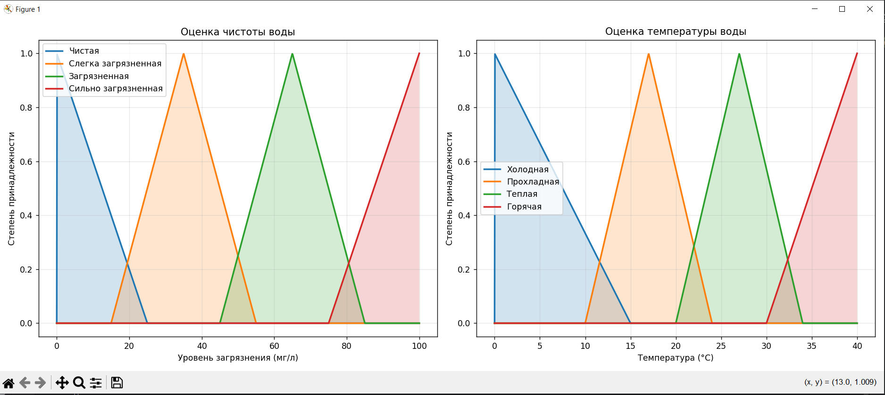
Рис.1 Визуализация всех нечётких множеств выбранного показателя
Функция main() запускает цикл с меню: пользователь выбирает режим (оценка загрязнения, оценка температуры, просмотр всех множеств), вводит число, а программа проверяет диапазон и печатает результаты. Дополнительно можно включить отображение графика ответом y/n.
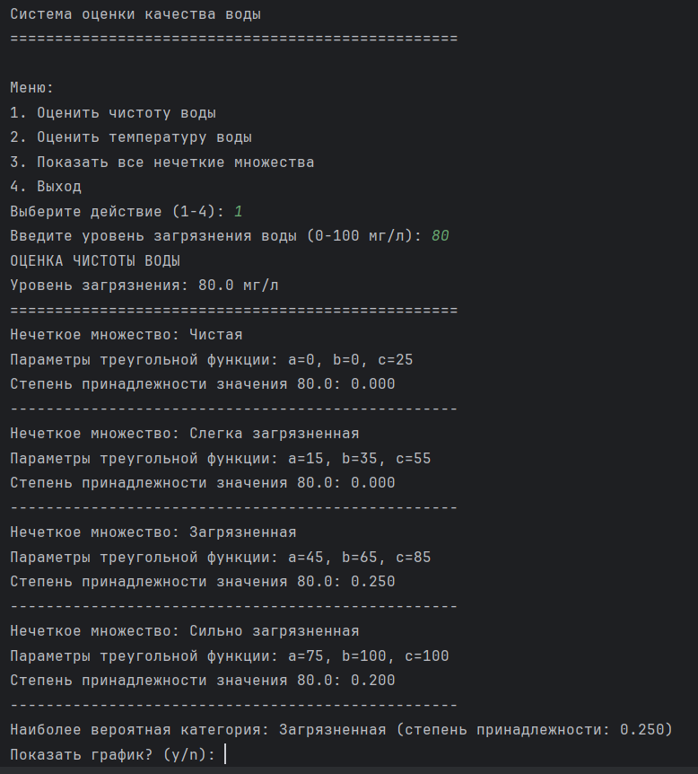
Рис. 2. Консольное меню
Вывод.
В лабораторной работе была реализована программа на Python, задающая нечёткие множества с треугольной функцией принадлежности и вычисляющая степень принадлежности для значения, вводимого пользователем. Реализованы вывод названия множества и параметров (a,b,c)(a, b, c)(a,b,c), расчёт μ(x)\mu(x)μ(x) с обработкой граничных случаев, а также визуализация функций принадлежности.

